操作系统实验2

添加Linux系统调用及熟悉常见系统调用

姓名：王嵘晟 学号：PB17111614

1. 主要步骤
2. 添加Linux系统调用，添加print_val和str2num这两个系统调用，分别执行打印一个整数和将一个字符串转换成一个十进制整数的操作。在修改了调用头文件后，在sys.c文件中实现函数，并写一个测试程序来在shell中执行
3. 写一个shell程序并调用system popen 系统调用
4. 运行结果截图

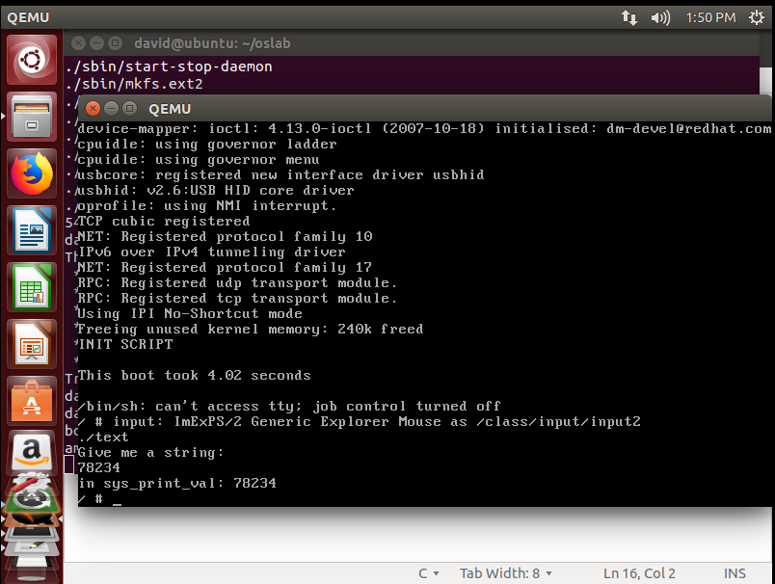

字符串转整数(1)

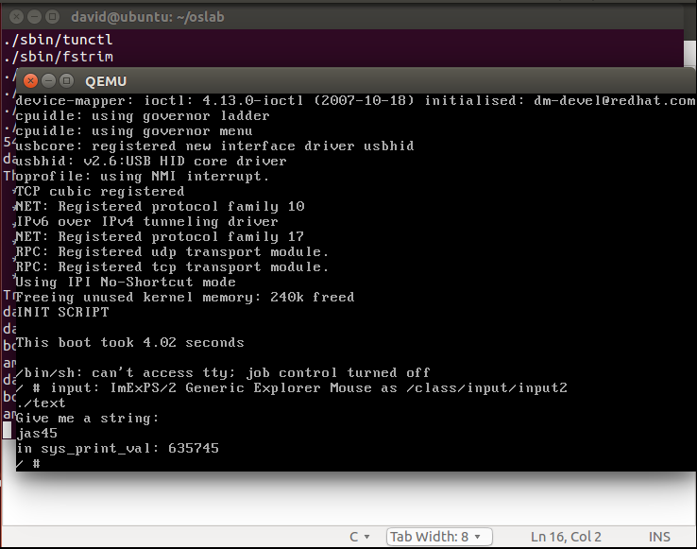

字符串转整数(2)

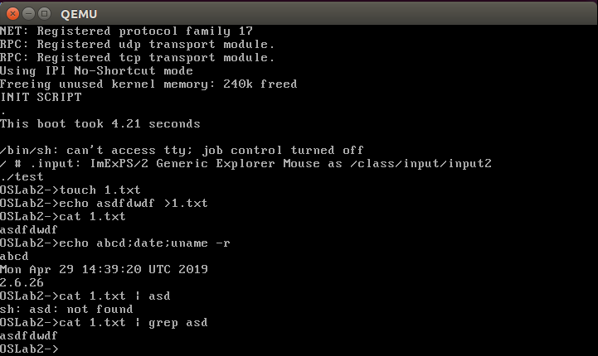

Shell中实现进程和管程的系统调用

1. 实验过程中遇到的技术问题和解决方法

在读取字符串时，由于scanf（”%s”,cmdline）无法读取空格，于是对此进行了修改，改做scanf(“%[^’\n’]”,cmdline)，当读到回车时停止，成功将一行输入字符串都读了进去。

在指令分离时，由于久疏C语言代码，产生了一些语法上的bug，更改了很久才解决。

1. 实验总结

本次试验作为第二次操作系统实验，对系统调用进行了一些较深层次的理解与探索。理清了管程的实现机制，同时回顾了C语言的语法，对用户空间和内核空间的函数区别有了一定的了解。